Zukunftsthema beschert DS AUTOMOTION größten Auftrag der Firmengeschichte:
Fahrerlos auf der Erfolgsspur

Fahrerlose Transportsysteme (FTS) von DS AUTOMOTION übernehmen immer mehr innerbetriebliche Transportaufgaben. Sie flexibilisieren Montageprozesse in der Industrie, denn sie können besser als alle Alternativen auf veränderte Erfordernisse reagieren. Deshalb setzen viele Hersteller die agilen Anlagen aus Linz für die Montage der Batterien für die Elektromobilität ein. Die bereits langjährige Erfahrung mit diesem Zukunftsthema bescherte dem oberösterreichischen Hightech-Unternehmen nun den größten Auftrag der über 30-jährigen Firmengeschichte,

Zum Jahresende 2017 erhielt die DS AUTOMOTION GmbH den ersten Teil eines über drei Jahre laufenden Auftrages zur Ausstattung eines neuen Montagewerks für Elektroauto-Batterien in Deutschland mit einem fahrerlosen Transportsystem (FTS). Wenn die Anlage nach mehreren Teilinbetriebnahmen Ende 2020 den Vollbetrieb aufnimmt, wird sie mit ca. 150 Fahrzeugen unterschiedlicher Bauarten zu den weltweit größten FTS-Anlagen gehören. Mit insgesamt EUR 19 Mio. ist sie der größte Auftrag in der mehr als 30-jährigen Geschichte des Linzer Unternehmens.

Bereits seit 1984 erzeugt DS AUTOMOTION FTS jeder Größe und Komplexität für Industrie und Gesundheitswesen. Das Unternehmen bedient sowohl mit spurgeführten als auch mit frei navigierenden FTS unterschiedlichste Anforderungen und gehört auf diesem Gebiet zu den weltweit führenden Herstellern.

Voraussetzung für Industrie 4.0

FTS von DS AUTOMOTION ermöglichen eine agile Montage nach den Grundsätzen von Industrie 4.0. Damit lässt sich die Produktion im Hinblick auf heute noch nicht vorhersehbare zukünftige Anforderungen flexibel gestalten. Das ist auch der wesentliche Grund, weshalb zahlreiche E-Automobilhersteller in Europa und den USA FTS von DS AUTOMOTION nutzen, darunter die meisten deutschen Premium-Hersteller.

„Seit über 30 Jahren entwickelt DS AUTOMOTION FTS gemäß den Leitsätzen der Industrie 4.0, auch wenn das damals noch nicht so bezeichnet wurde“, schließt Ing. Arthur Kornmüller, Geschäftsführer bei DS AUTOMOTION. „Nicht zuletzt unserer ebenfalls bereits langjährigen Erfahrung mit dem Zukunftsthema Batteriemontage für die E-Mobilität verdanken wir das Vertrauen der Branche, das zu diesem Auftrag geführt hat.“

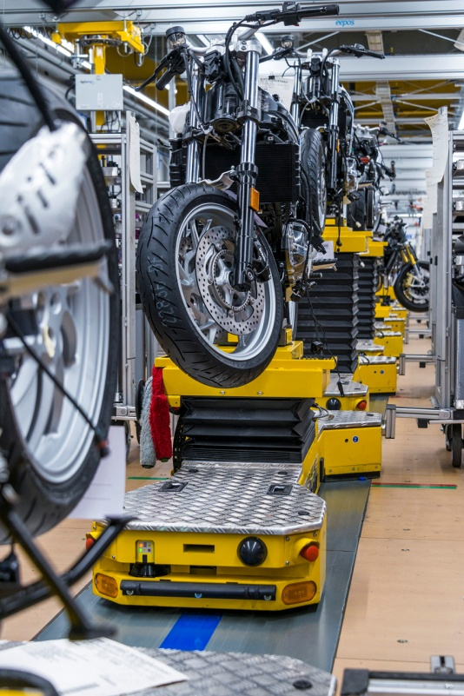 | Fahrerlose Transportsysteme von DS AUTOMOTION ermöglichen eine agile Montage nach den Grundsätzen von Industrie 4.0. Im Bild die Motorradmontage im BMW-Werk Berlin.
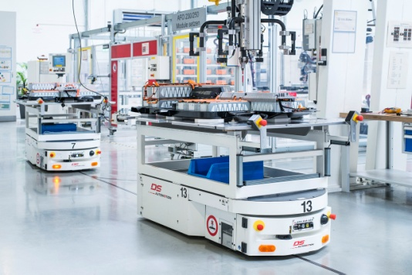 | In der Batteriemontage nutzen die meisten deutschen Premium-Hersteller (im Bild Volkswagen in Braunschweig) Fahrerlose Transportsysteme von DS AUTOMOTION, weil sich die Produktion flexibel gestalten lässt, vor allem in Hinblick auf die steigenden Produktionszahlen.
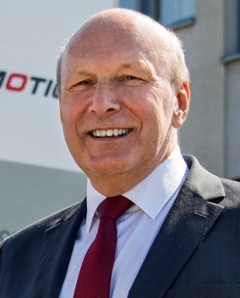 | Ing. Arthur Kornmüller, Geschäftsführer, DS AUTOMOTION GmbH:  „Seit über 30 Jahren entwickelt DS AUTOMOTION Fahrerlose Transportsysteme gemäß den Leitsätzen der Industrie 4.0. Unserer ebenfalls bereits langjährigen Erfahrung mit dem Zukunftsthema Batteriemontage verdanken wir den größten Auftrag unserer Firmengeschichte.“

Über DS AUTOMOTION
Die DS AUTOMOTION GmbH mit Sitz in Linz ist ein weltweit führender Anbieter fahrerloser Transportsysteme. Das Unternehmen ist seit 1984 auf die Entwicklung und Produktion von Automatisierungslösungen für unterschiedlichste Anwendungen und Branchen spezialisiert. Mehr als 200 Mitarbeitende erwirtschaften heute mehr als EUR 38 Mio. Jahresumsatz, 95% davon werden weltweit exportiert.

Weitere Informationen finden Sie unter www.ds-automotion.com.

